Тема недели: «Неделя дружбы с природой».
Рекомендации для родителей:
«День растений».
Растения играют важную роль в нашей жизни. Мы знаем комнатные и дикие растение. Комнатные растут у нас на подоконниках в горшках, и многие дети хорошо с ними знакомы.
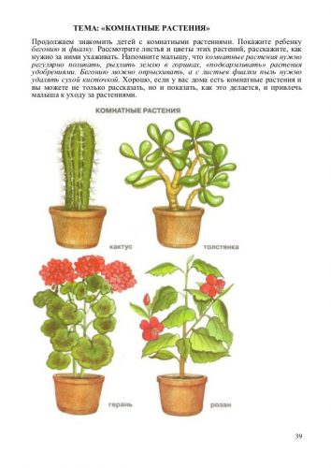
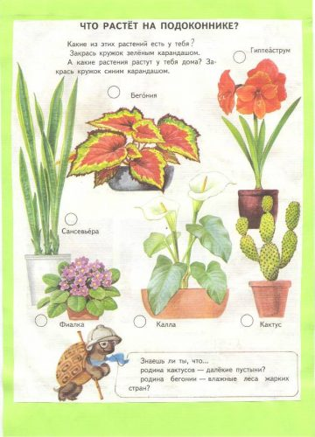

Строение растений.
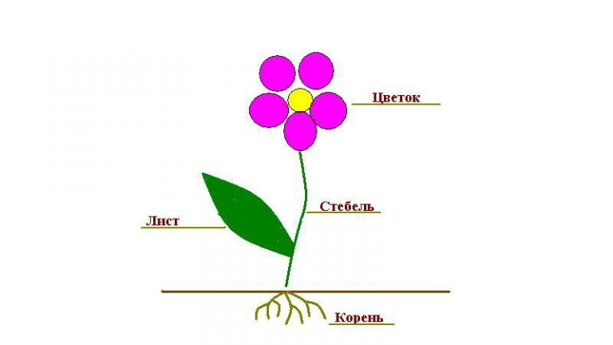
Раскраски .
Огромную роль в развитии малыша могут играть раскраски. В них можно встретить как комнатные, так и лекарственные растения, например, подорожник, ландыш, герань и т.д. Раскраски не только дадут понятие о частях растений, но и позволят детям узнать, какого они цвета. Раскраски развивают усидчивость, чувства цвета и тени,
